Acta No. 031
Folio No. 2

FECHA: 1 de junio de 2023
ASUNTO: APROBACIÓN GARANTÍA ÚNICA

CERTIFICADO DE APROBACIÓN DE GARANTÍA ÚNICA

ACEPTACION DE OFERTA -CONTRATO | CONTRATO DE SUMINISTRO MODIFICATORIO 5 No. 028 DE 2022, CELEBRADO ENTRE EL MINISTERIO DE DEFENSA NACIONAL – EJÉRCITO NACIONAL – CENTRAL ADMINISTRATIVA Y CONTABLE DE PASTO Y UNIVERSAL GROUP AS SAS, persona jurídica identificada con Nit: 900.955.516-1, representada legalmente por Marta Cecilia Cifuentes Hernández, identificado con cedula de ciudadanía No. 51.680.759 expedida en Bogotá (D.C).
OBJETO DEL CONTRATO PRINCIPAL | “SUMINISTRO DE REPUESTOS Y EL SERVICIO DE MANTENIMIENTO CON DESTINO AL PARQUE AUTOMOTOR DE LAS UNIDADES CENTRALIZADAS POR LA CENAC REGIONAL PASTO”
CONTRATANTE: | MINISTERIO DE DEFENSA NACIONAL - EJÉRCITO NACIONAL - CENTRAL ADMINISTRATIVA Y CONTABLE REGIONAL PASTO.
CONTRATISTA: | UNIVERSAL GROUP AS SAS, persona jurídica identificada con Nit: 900.955.516-1, representada legalmente por Marta Cecilia Cifuentes Hernández, identificado con cedula de ciudadanía No. 51.680.759 expedida en Bogotá (D.C).
OBJETO DE APROBACIÓN | Aprobar valores de los siguientes amparos con ocasión al CONTRATO DE SUMINISTRO No. 028 DE 2022, CELEBRADO ENTRE EL MINISTERIO DE DEFENSA NACIONAL – EJÉRCITO NACIONAL – CENTRAL ADMINISTRATIVA Y CONTABLE DE PASTO Y UNIVERSAL GROUP AS SAS, persona jurídica identificada con Nit: 900.955.516-1, representada legalmente por Marta Cecilia Cifuentes Hernández, identificado con cedula de ciudadanía No. 51.680.759 expedida en Bogotá (D.C) de fecha 28 de noviembre de 2022.
PÓLIZA No. | Cumplimiento: CBO 100013747 anexo 8 SEGUROS MUNDIAL.  Responsabilidad Civil Extracontractual: CBO 100003127 anexo 3 SEGUROS MUNDIAL.
FECHA DE EXPEDICION | Cumplimiento: 1 de junio de 2023  Responsabilidad Civil Extracontractual: 1 de junio de 2023
EXPEDIDA POR: | SEGUROS DEL ESTADO.
VALOR TOTAL ASEGURADO | Cumplimiento: $ 611.664.582,25  Responsabilidad Civil Extracontractual: $200.000.000
VIGENCIAS Y AMPAROS CONSTITUIDOS

A. CALIDAD DEL SERVICIO

VALOR ASEGURADO | $ 193.157.236,50
VIGENCIA | Desde: 31/05/2023 Hasta: 19/12/2023
C. CUMPLIMIENTO

VALOR ASEGURADO | $ 193.157.236,50
VIGENCIA | Desde: 31/05/2023 Hasta: 19/10/2023
D. PAGO DE SALARIOS, PRESTACIONES SOCIALES LEGALES E INDEMNIZACIONES LABORALES

VALOR ASEGURADO | $ 32.192.872,75
VIGENCIA | Desde: 31/05/2023 Hasta: 19/06/2025
E. CALIDAD DE LOS ELEMENTOS
VALOR ASEGURADO | $ 193.157.236,50
VIGENCIA | Desde: 31/05/2023 Hasta: 19/12/2023
E. RESPONSABILIDAD CIVIL EXTRACONTRACTUAL

VALOR ASEGURADO | $ 200.000.000
VIGENCIA | Desde: 03/06/2022 Hasta: 19/06/2023
Por encontrarse expedida conforme al modificatorio 5 CONTRATO No. 028 DE 2022, de fecha 29 de septiembre de 2022, CELEBRADO ENTRE EL MINISTERIO DE DEFENSA NACIONAL – EJÉRCITO NACIONAL – CENTRAL ADMINISTRATIVA Y CONTABLE DE PASTO Y UNIVERSAL GROUP AS SAS, persona jurídica identificada con Nit: 900.955.516-1, se aprueban las garantías únicas de acuerdo con lo dispuesto en el artículo 7 de la Ley 1150 de 2007 y Decreto 1082 de 2015.

CONSULTA DE POLIZA EN PLATAFORMA:

CUMPLIMIENTO

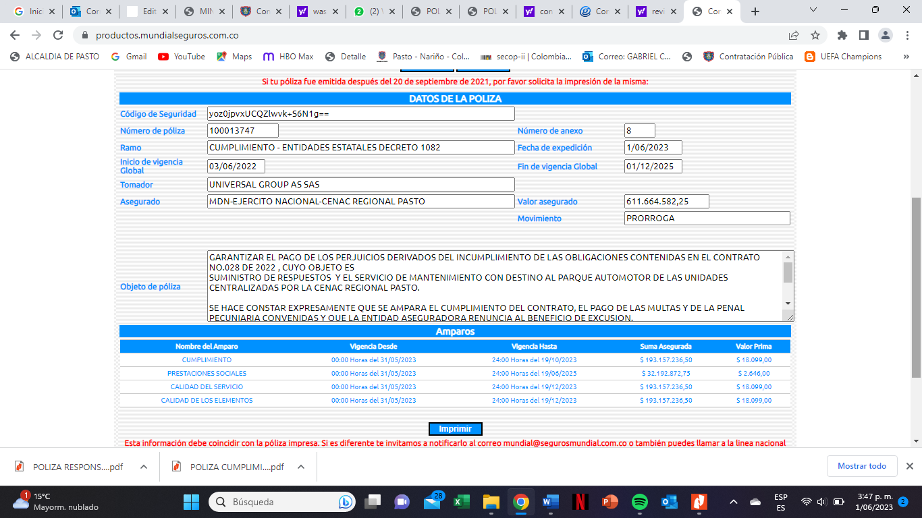

RESPONSABILIDAD CIVIL EXTRACONTRACTUAL

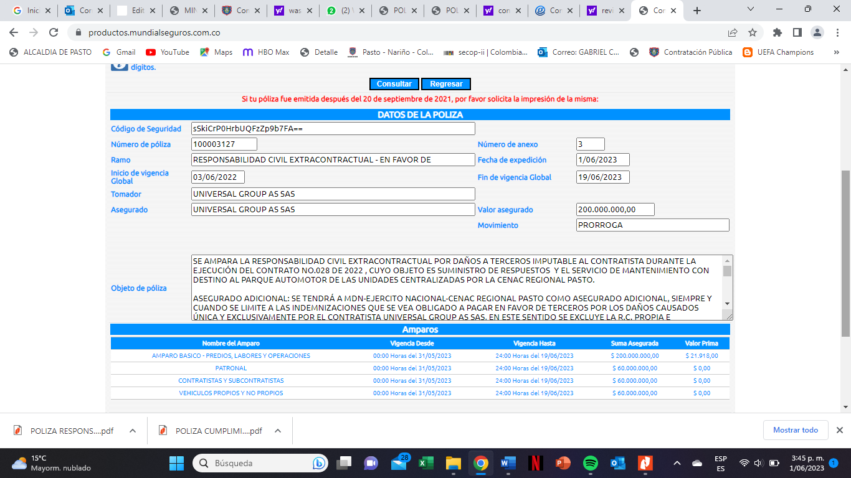

FIRMA
ORIGINAL FIRMADO
MAYOR DUMAR LEANDRO ARCHILA LOPEZ
DIRECTOR CENTRAL ADMINISTRATIVO Y CONTABLE CENAC – PASTO

Reviso y Aprobó:

ORIGINAL FIRMADO
ABG. GABRIEL CAMILO BENAVIDES P.
Comité evaluador jurídico CENAC – PASTO

ORIGINAL FIRMADO
CONT. ANDREA MORA ALFONSO.
Comité evaluador económic CENAC – PASTO

